24.05.2017
389

На основании статей 8, 41, 43, 45, 46, 56, 57 Градостроительного кодекса Российской Федерации, статей 11, 33 Правил землепользования и застройки города Перми, утвержденных решением Пермской городской Думы от 26 июня 2007 г. № 143, с учетом протокола публичных слушаний от 20 марта 2017 г., заключения о результатах публичных слушаний от 27 марта 2017 г.

администрация города Перми ПОСТАНОВЛЯЕТ:
1. Утвердить прилагаемый проект межевания территории, ограниченной ул.Сборной, жилым домом по ул.Борцов Революции,103, ул.Борцов Революции, кварталом № 353 в Ленинском районе города Перми (далее – проект межевания территории).
2. Признать утратившим силу постановление администрации города Перми от 18 июля 2013 г. № 599 «Об утверждении документации по планировке территории жилого района Камская долина, ограниченного ул.Короленко, ул.Маршала Жукова, границей жилого района Средняя Курья и рекой Камой в Ленинском районе города Перми» в части проекта межевания территории, ограниченной ул.Сборной, жилым домом по ул.Борцов Революции,103, ул.Борцов Революции, кварталом № 353 в Ленинском районе города Перми.
3. Департаменту градостроительства и архитектуры администрации города Перми разместить настоящее постановление в информационной системе обеспечения градостроительной деятельности города Перми.
4. Функциональным и территориальным органам, функциональным подразделениям администрации города Перми в своей деятельности руководствоваться утвержденным проектом межевания территории.
5. Настоящее постановление вступает в силу со дня официального опубликования в печатном средстве массовой информации «Официальный бюллетень органов местного самоуправления муниципального образования город Пермь».
6. Управлению по общим вопросам администрации города Перми обеспечить опубликование настоящего постановления в печатном средстве массовой информации «Официальный бюллетень органов местного самоуправления муниципального образования город Пермь».
7. Контроль за исполнением настоящего постановления возложить на заместителя главы администрации города Перми-начальника департамента градостроительства и архитектуры администрации города Перми Ярославцева А.Г.

Глава города Перми Д.И. Самойлов

УТВЕРЖДЕН
постановлением администрации
города Перми
от 24.05.2017 № 389

ПРОЕКТ МЕЖЕВАНИЯ
территории, ограниченной ул.Сборной, жилым домом по ул.Борцов
Революции,103, ул.Борцов Революции, кварталом № 353
в Ленинском районе города Перми

Обоснование принятых решений

Целью разработки проекта межевания территории является установление границ земельных участков, на которых расположены объекты капитального строительства, строения (сооружения).
При разработке проекта межевания территории образован один земельный участок за счет городских земель площадью 1240 кв.м под существующий индивидуальный жилой дом по ул.Борцов Революции,107 (№ 4 на чертеже проекта межевания территории) для предоставления в порядке, предусмотренном Законом Пермского края от 14 февраля 2014 г. № 293-ПК «О бесплатном предоставлении в собственность граждан земельных участков на территории Пермского края под индивидуальными либо блокированными жилыми домами».
Уточнены границы земельного участка с кадастровым номером 59:01:2010356:6 по ул.Борцов Революции,109 (№ 3 на чертеже проекта межевания территории).
Границы двух земельных участков с кадастровыми номерами 59:01:2010356:3, 59:01:2010356:7 не меняются.

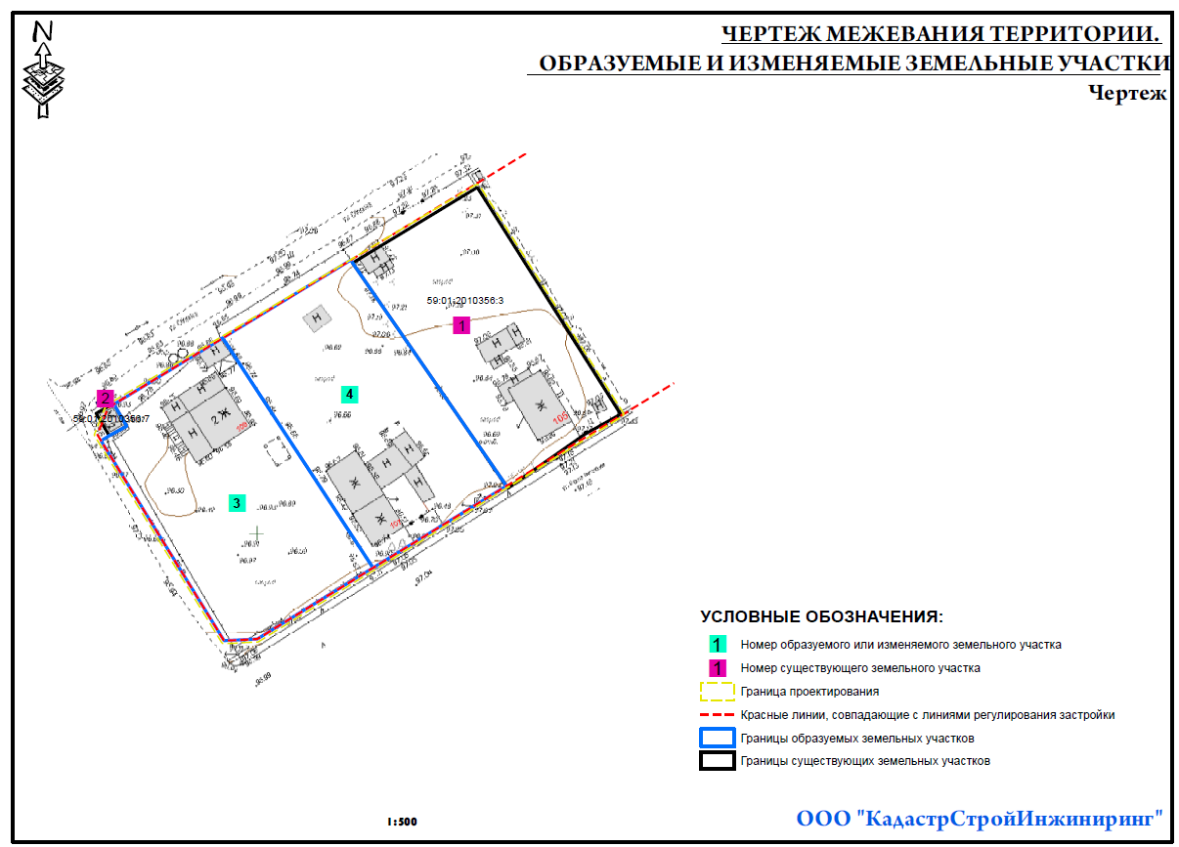
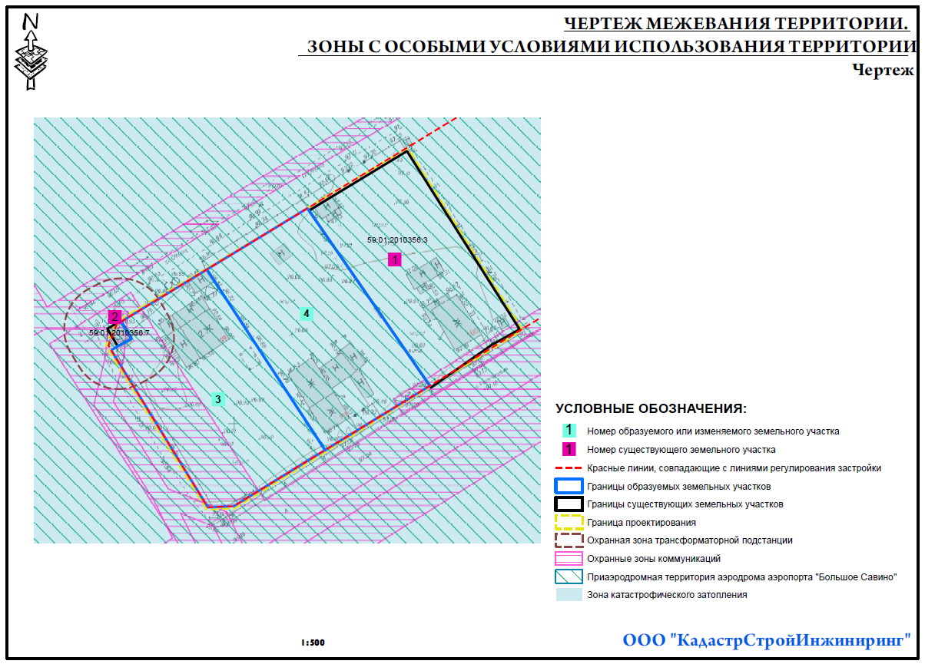
Экспликация образуемых и изменяемых земельных участков

№ | Кадастровый номер  земельного участка | Адрес земельного  участка | Землепользователь (правообладатель) | Вид права на земельный участок | Площадь  по проекту, кв.м | Вид разрешенного  использования
1 | 59:01:2010356:3 | г.Пермь,  Ленинский район,  ул.Борцов  Революции,105 | Карпова Тамара Борисовна,  Карпова Светлана Борисовна | общая  долевая  собственность | 1116 | отдельно стоящие  односемейные дома (коттеджи)  с земельными  участками
2 | 59:01:2010356:7 | г.Пермь,  Ленинский район,  ул.Борцов  Революции,107 | общество  с ограниченной  ответственностью «МРСК Урала» | аренда | 15 | под существующую трансформаторную  подстанцию № 1656
3 | 59:01:2010356:6 | г.Пермь,  Ленинский район,  ул.Борцов  Революции,109 | - | - | 1281 | под жилой дом
4 | - | г.Пермь,  Ленинский район,  ул.Борцов  Революции,107 | - | - | 1240 | индивидуальное  жилищное  строительство

